供应商注册、报名操作手册
说明：
委托代理公司采购的项目只需进行注册，无需进行报名。

- 在银商采购门户网站注册个人用户
- 采购门户网站地址：https://www.chinaums.com/supplierums/
- 点击“注册”，进入注册页面

- 选择“个人用户”，按照要求，填写相关信息
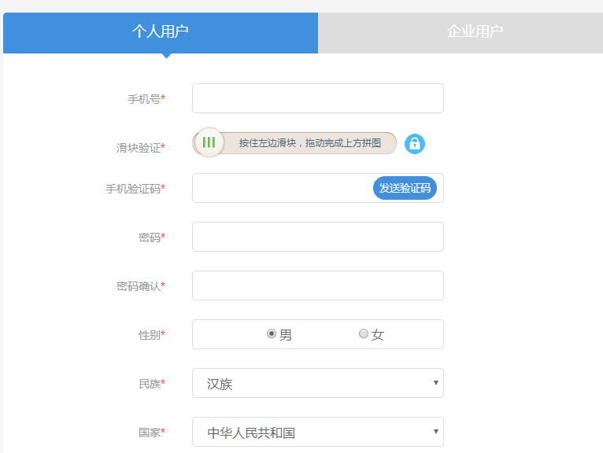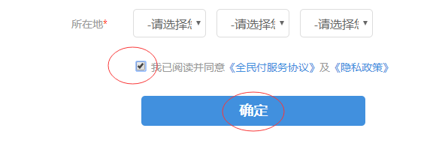
4）点击“确定”，完成注册
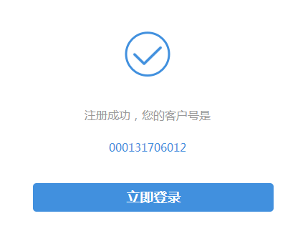
- 登录银商采购门户网站
- 采购门户网站地址：https://www.chinaums.com/supplierums/
- 点击“登录”，进入采购门户登录页面

3）用注册的“个人用户”登录
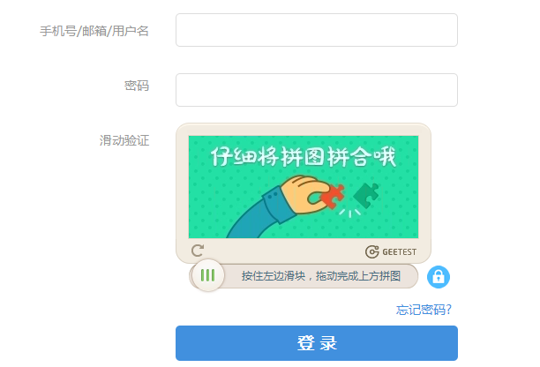

- 供应商信息登记
- 点击“采购公告”，任意选择一个采购公告，进入公告页面
- 在底部点击“供应商报名”，进入供应商信息登记页面
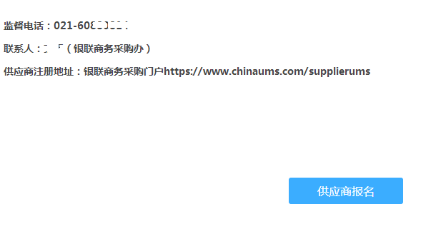

3）按照要求，填写供应商信息，然后“提交”，完成供应商信息登记
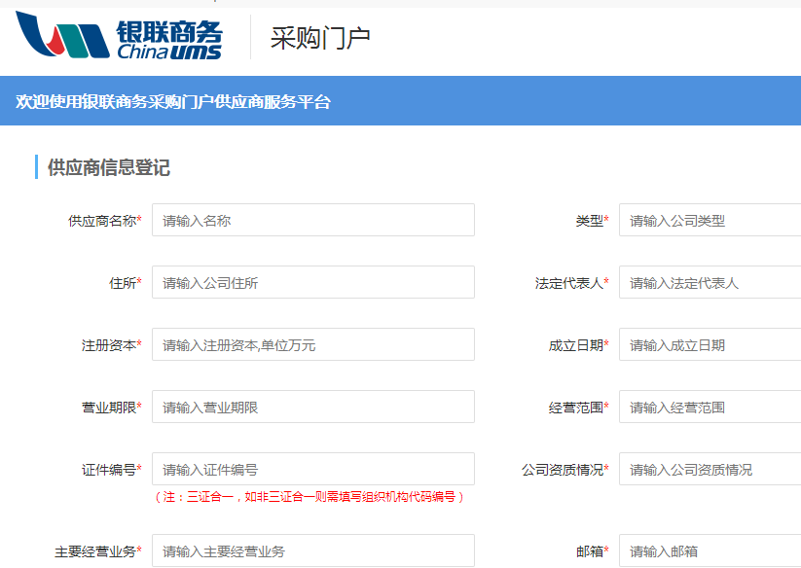
- 供应商信息修改
填写的供应商信息，可以点击下面的“修改”按钮，进行修改后再次“提交”
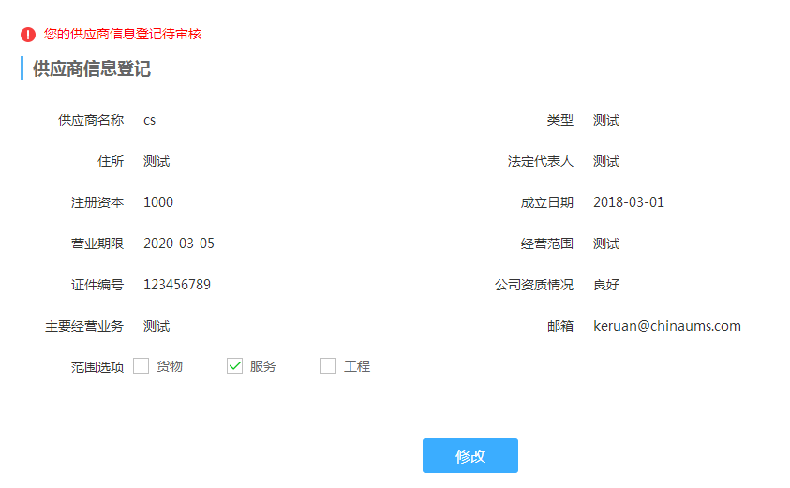
以下报名，委托代理公司采购的项目无需操作，仅限于银联商务内部组织的采购。

5、供应商报名
前提：供应商登记信息被银商采购相关人员审核通过，供应商会收到审核通过邮件

- 在采购门户页面找到要报名的采购公告，点击进入“采购公告”页面
- 在底部点击“供应商报名”，进入供应商报名页面
- 按照要求，填写相关信息，上传资质附件，点击“提交”，完成报名。
注：附件压缩包必须为.cab格式

